西 安 邮 电 大 学
（计算机学院）

认识实习报告

专业名称： 软件工程
班 级： 1702班
学生姓名： 俞党玲
学号（8位）： 04173055
指导教师： 张子宇
起止时间： 2018年6月27日—2018年6月29日

一、实习目的
认识实习是学生从基础课学习到专业课学习阶段过渡的重要实践环节，通过参观学习、听取讲座、团队活动及实习报告的撰写，使学生了解计算机专业相关领域的发展现状，了解计算机相关领域的职业和行业内的方针、政策和法律法规；提高学习的积极性和主动性，培养其在计算机科学与技术领域内不断探索，主动学习，持续进行知识更新的能力；通过实习活动的组织培养学生交流沟通和团队协作能力。
二、实习时间及安排
1、实习时间： 2018年6月27日至2018年6月29日。
2、实习安排及参观内容：
6月28日 上午：计算机学院实验室（实训中心->移动应用开发实验室->ThoughtWorks实验室->硬件实验室->嵌入式实验室->软件实验室->大数据研究中心）
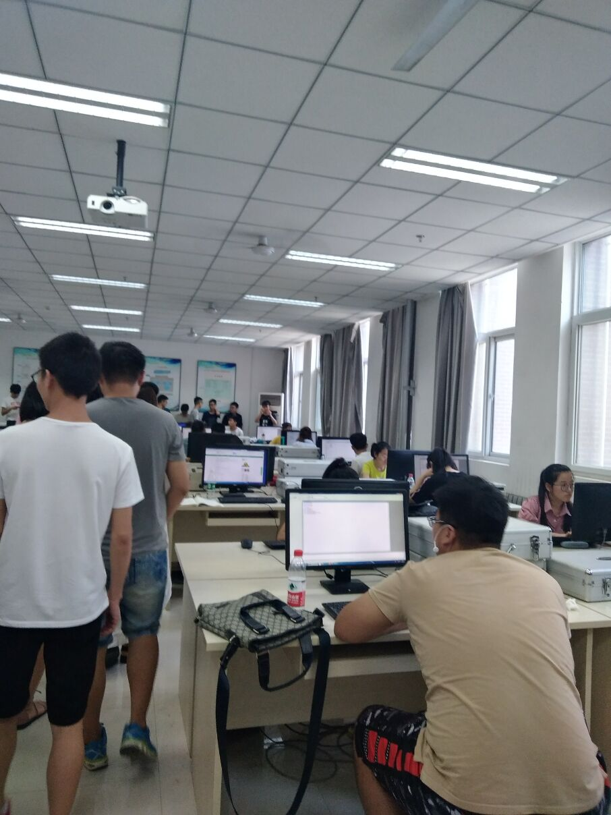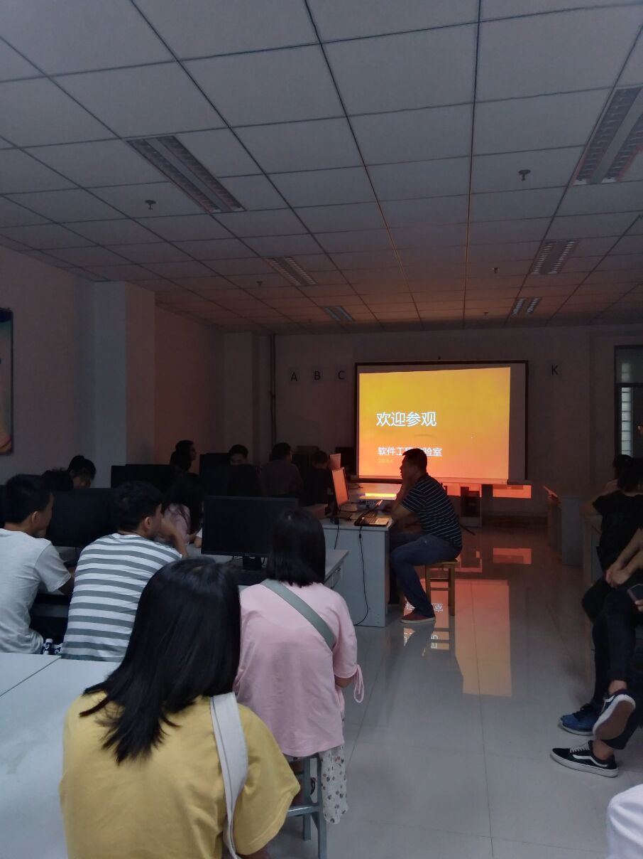

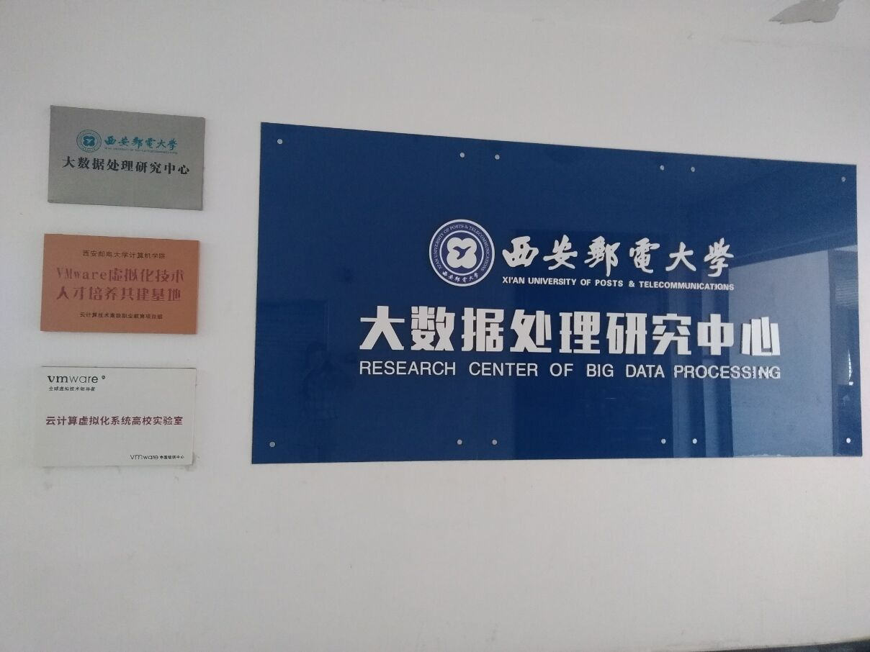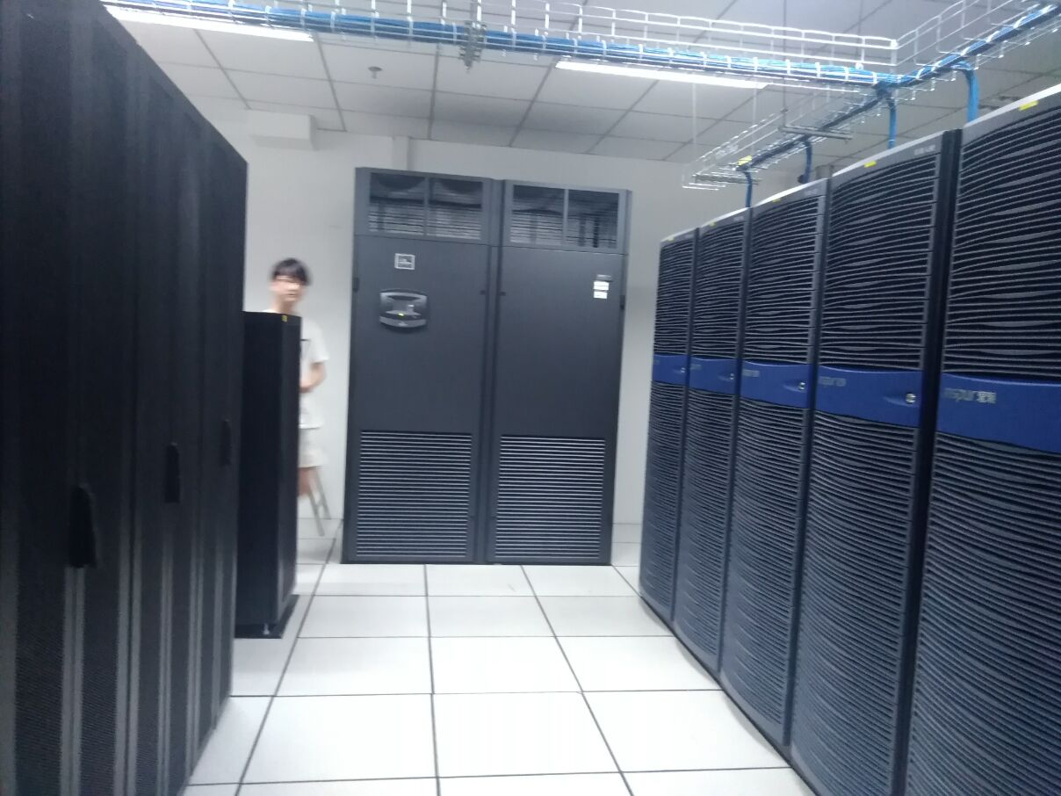

6月28日 下午：学校工程训练中心 （ARM系统硬件设计（含有无线传输和后台服务器系统），参观学校的创业孵化基地）

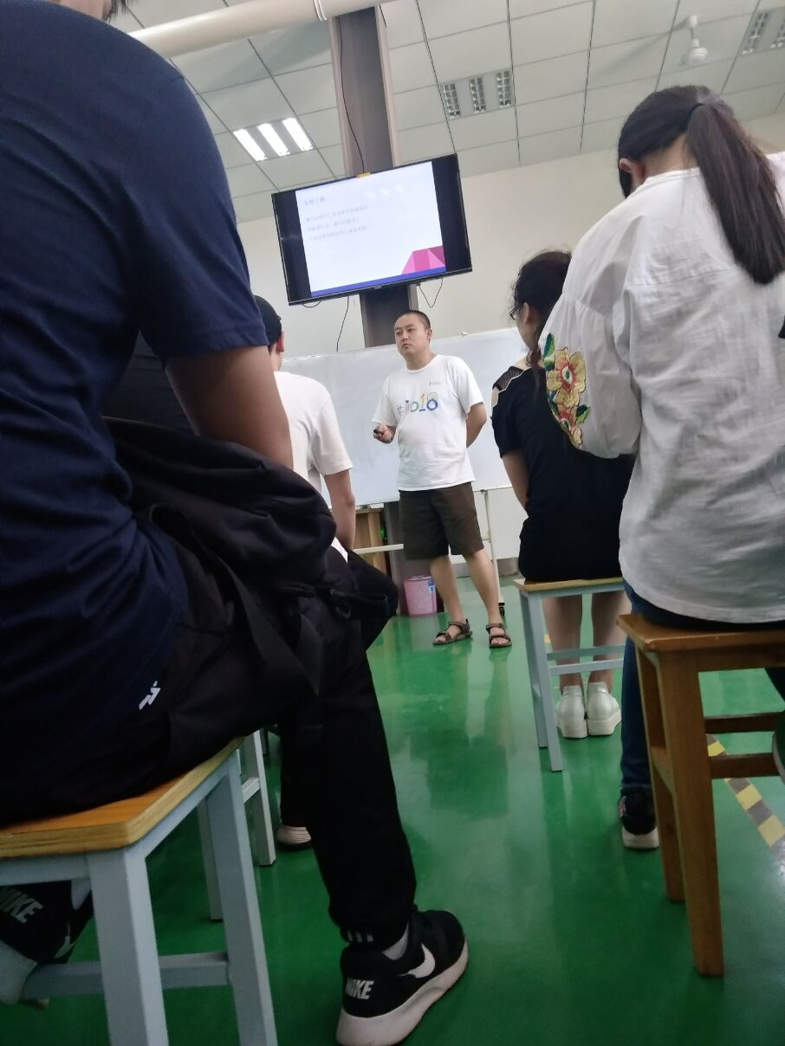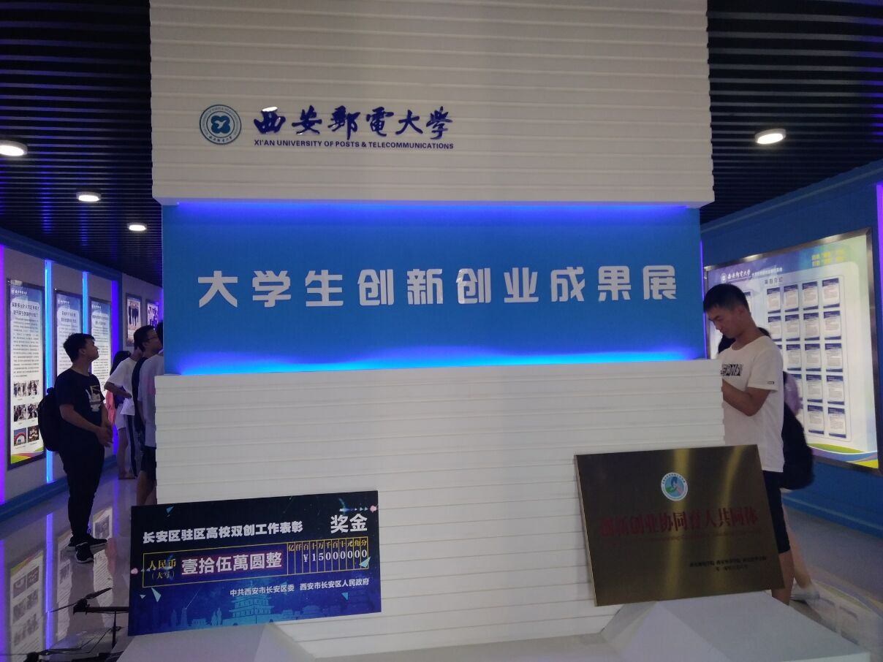
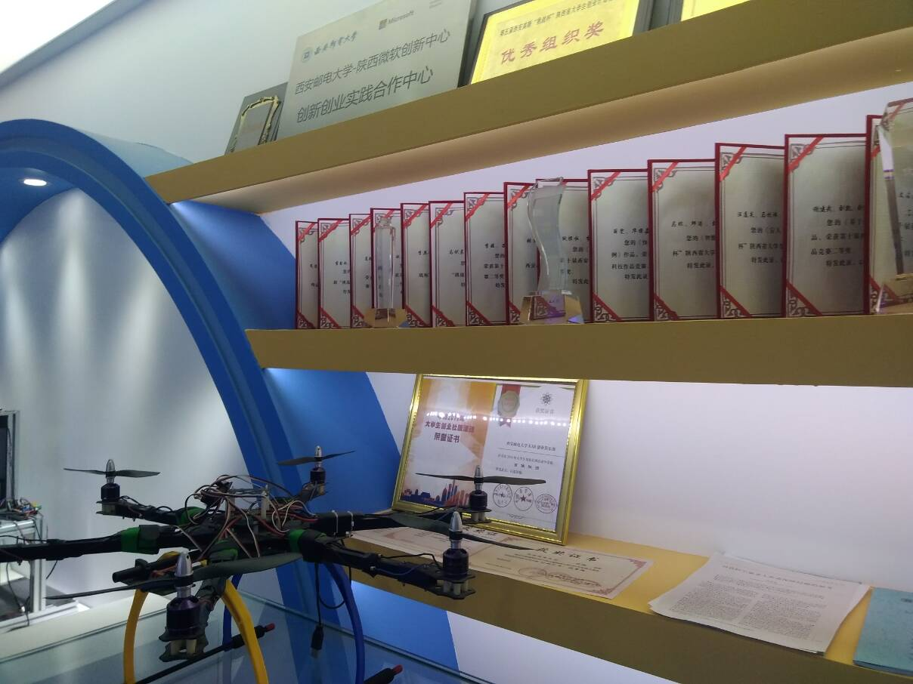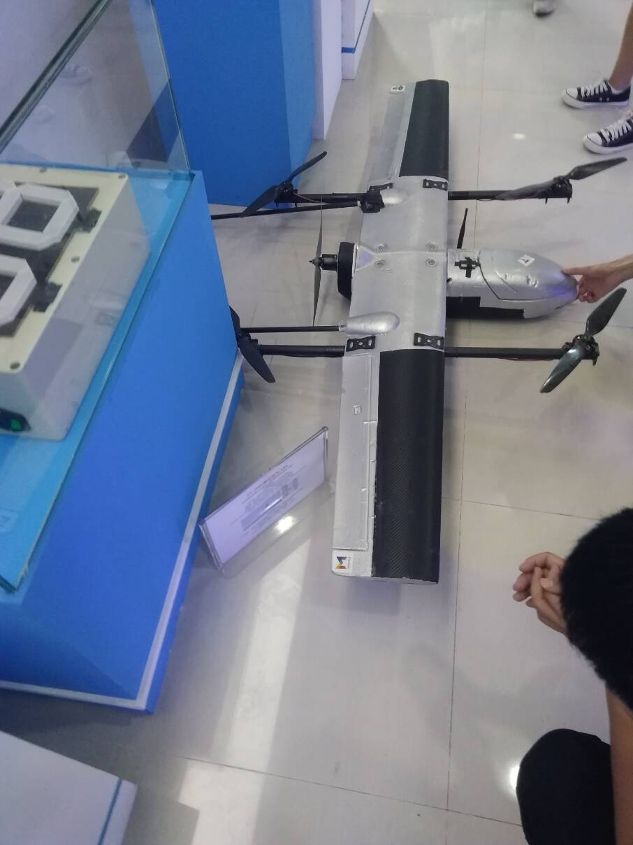

6月29日 上午：创新教育讲座（移动开发实验室，Linux兴趣小组，软件协会/软件实验室，创新教育小组的各位老师进行讲座）

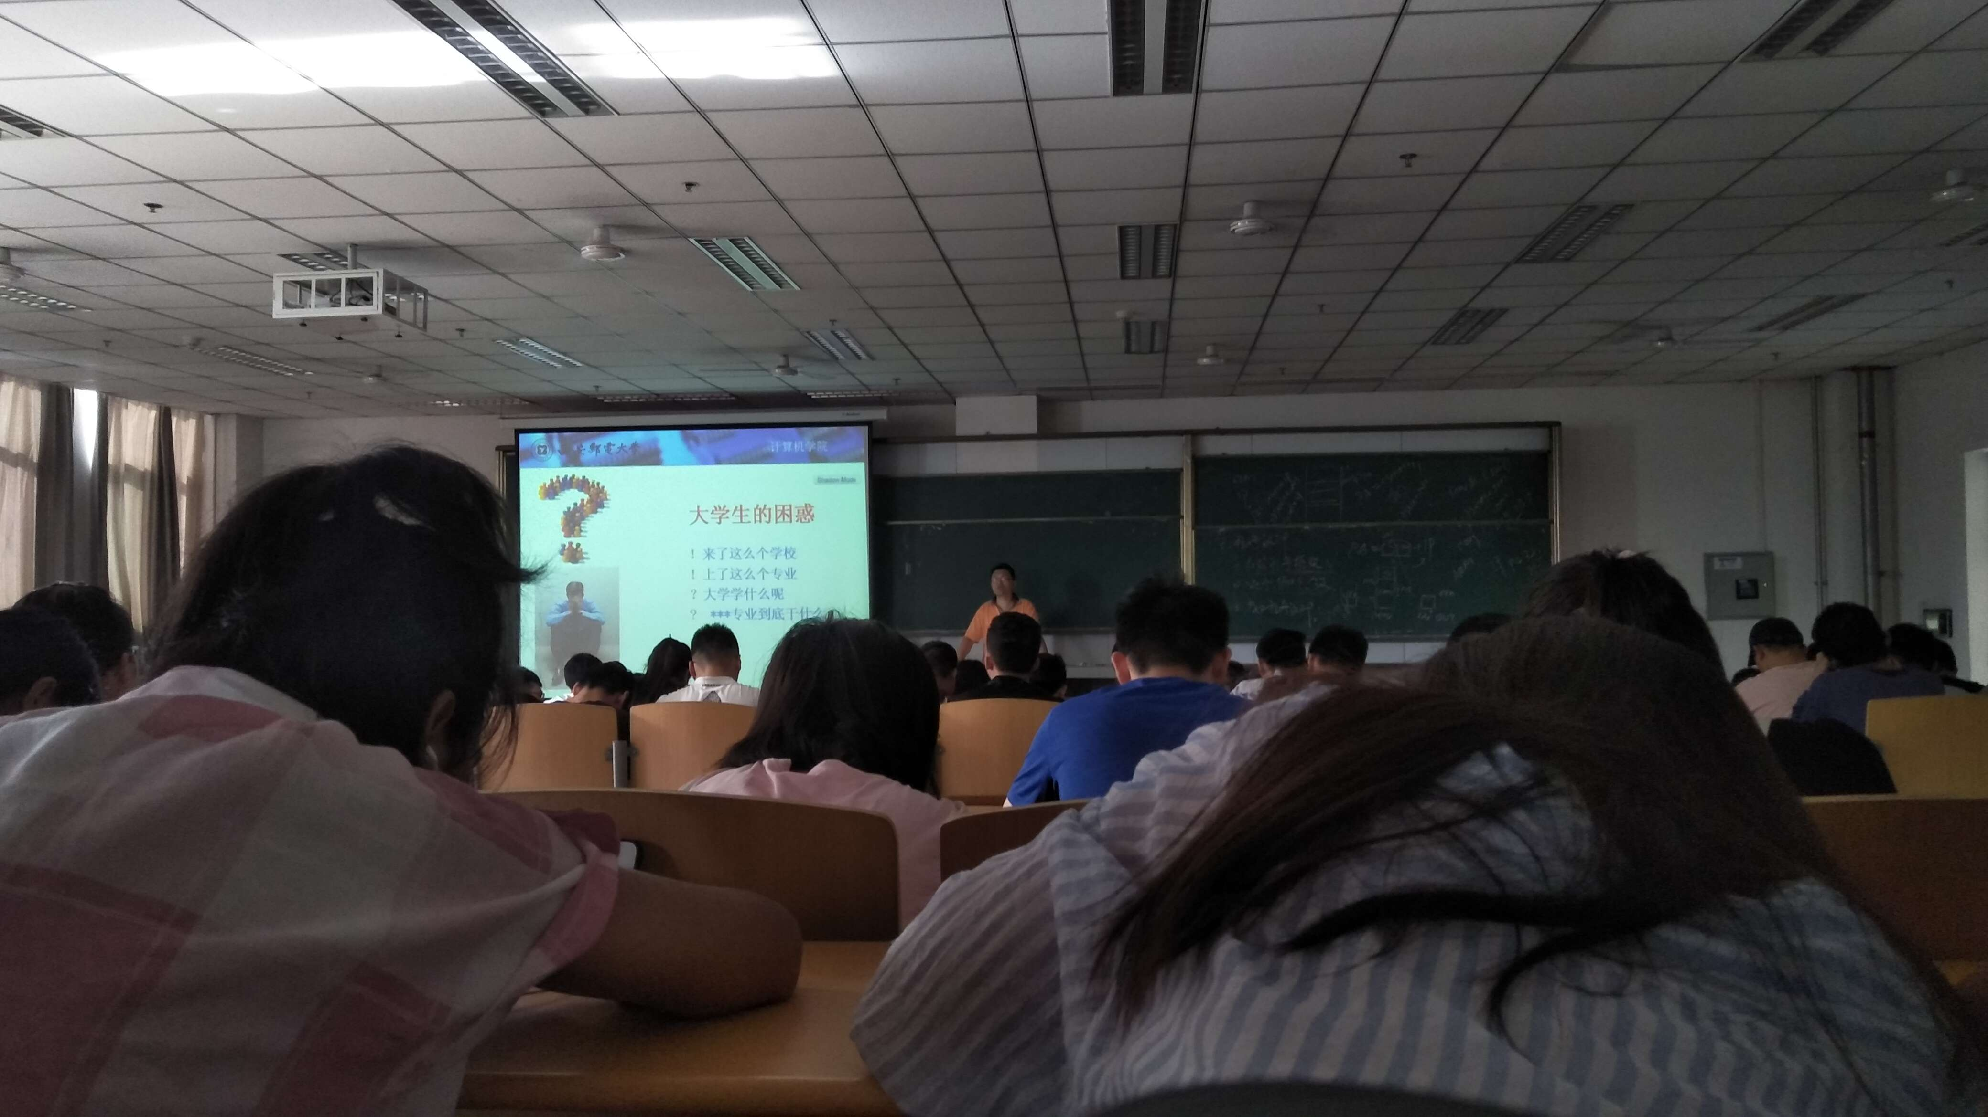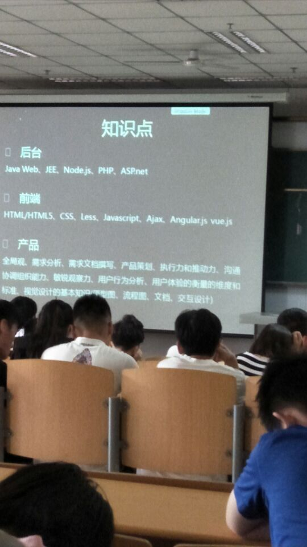

6月29日 下午：学校工程训练中心（了解SMT贴片生产环节，电路板的介绍及认识）
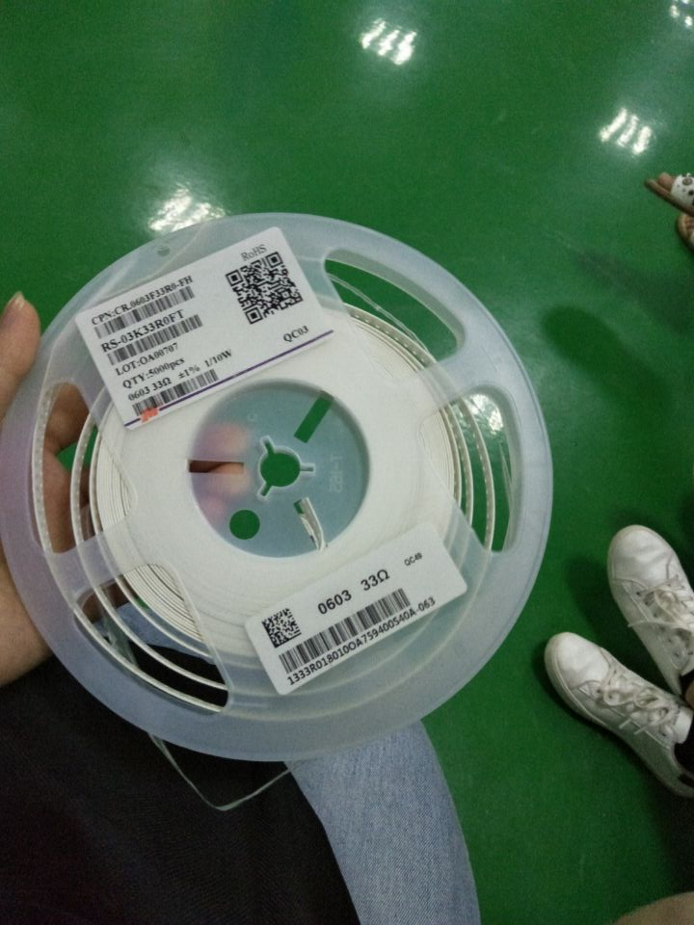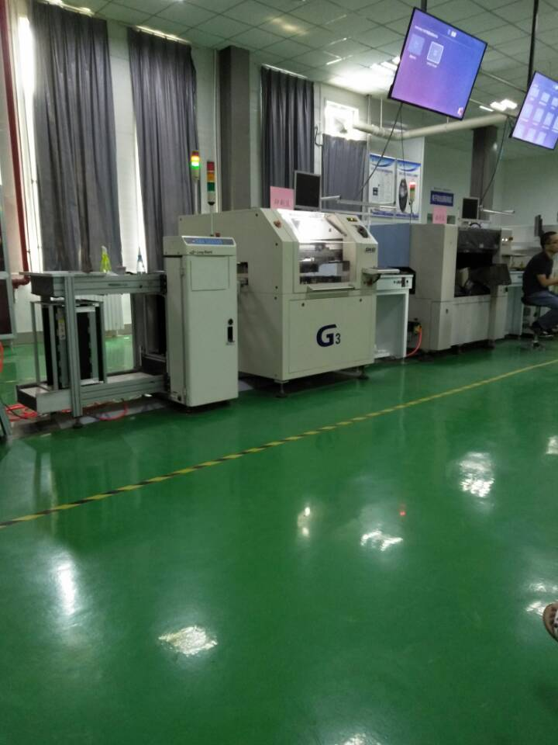

- 实习心得
认知实习心得体会
近些年，随着计算机行业的不断发展，与计算机相关的专业也越来越热门。通过这两天的参观实习以及各种讲座的熏陶，也对这个专业有了更多的了解。
想要在计算机领域里发展离不开学校所创造的学习环境和提供的良好资源。通过参观学校的各种实验室，比如软件科技协会，移动应用开发实验室（3G），ThoughtWorks，嵌入式等等。看到学校提供了这么好的学习环境，以及各种不同的方向的创新，实验室的学习氛围也是让人有一种奋斗的冲动。对我而言，我本身是ThoughtWorks实验室的一员，之前也没有去参观过其他的实验室，通过这两天的参观，看到了其他实验室的管理理念以及学习方向，也让我对现在的形式有了更多的了解，让自己在以后的学习过程中有了更多的动力和方向。计算机的应用在生活无处不在,作为一名计算机学院的学生，对计算机的了解是必备的，从硬件到软件，从知识到应用。这几天参观从东区的各种实验室到西区的各种设备以及创业中心，看出了我们学校为学生所提供的很好的学习环境，支持学生的各种想法。作为学生，也更应该很好的利用这些学习资源，去尝试学习除了基础课程之外更多的东西。在创业成果展上，看到许多的作品，比如无人机，机器人等，这些都震撼了我，觉得身边就有这些很厉害的人，真是不可思议，也同样有种崇拜感和自豪感。
软件工程是计算机学院的一部分，这个专业更注重于实践，将知识用于实际的操作应用之中，而不是纯粹的知识灌输。通过这两天参观，也看到了各位学长学姐曾经的学习成果，各种荣誉，不禁给了自己动力。既然选择了这个专业，就得不断努力。在这个人才高涨的社会中，从事计算机行业的人也逐渐增多，虽然就业机会多，但是如果没有基本的技术支持，即使好就业也没有能力就业。学计算机不像其他的专业，大学里必须好好学习，毕业才可能找到好的工作。所以认知实习也给了我们一个警示，实践的操作远比乏味的知识更有用，社会需要的是实践创新型人才，而不是个“纸上谈兵”书呆子。
通过认识实习，看到了学校更多的，有实力的方面，也看到了很多学习的机会，这给了我更多的动力和更加清晰地目标。在今后的学习中，我也会尽可能的尝试新的东西，不局限于课本，要付诸实践。积极的加入学校的各种实验室，参加各种竞赛活动，在学长和学姐的带领下，不断提高自己，为自己的前程不断努力。俗话说，机会都是留给有准备的人的，天上不会掉馅饼的。业精于勤荒于嬉，还是要不断的努力，不断的突破自己，取得更好的成绩，才能有一个好的未来，才能为计算机行业的发展添砖加瓦。

西安邮电大学计算机学院
认识实习过程及成绩考核表
学生姓名 | 俞党玲 | 班级/学号 | 软件工程1702班/04173055
所在部门 | 计算机学院
认识实习安排 | 第一天 | 参观计算机学院实验室  参观学校工程训练中心
认识实习安排 | 第二天 | 参加创新教育讲座  参观学校工程训练中心
认识实习安排 | 第三天 | 撰写认识实习报告
带队教师姓名 |  | 职务或职称
报告评阅教师对学生认识实习情况的总体评价 | 评阅教师签字：  年 月 日
总评成绩 | 成绩： □优秀 □良好 □中等 □及格 □不及格

说 明
1．认识实习是专业教学计划中的一个重要环节，每个相关专业学生必须参与认识实习。
2．实习结束后，每个学生都必须认真撰写《认识实习报告》。通过撰写实习报告，系统地回顾和总结实习的全过程，将实践性教学的感性认识升华到一定的理论高度，从而提高实习教学效果。
3．实习报告要求条理清晰，内容详尽。
4．“实习时间”按照学院安排的统一时间填写。
5．实习报告的质量反映了实习的质量，是实习成绩评定的主要依据之一，不交实习报告者不得参加实习成绩评定。
6．“实习内容”部分：简介通过实习了解到的实习企业、实验室等的相关情况。
7．“实习心得”部分：包括实习体会及今后专业学习的目标及计划。
8．“带队教师对学生认识实习情况的评价”：由学院实习带队老师根据学生在实习过程中的具体表现及实习报告情况统一填写。
9．实习成绩为五级制。

